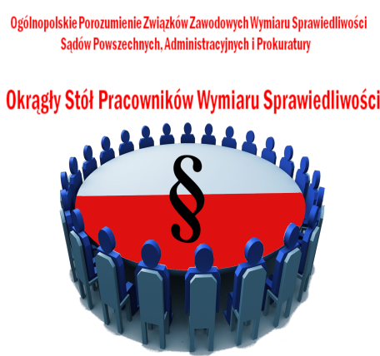
Warszawa, 8 lutego 2019 roku

Komunikat

Porozumienia Związków Zawodowych Pracowników Wymiaru Sprawiedliwości

W dniu 8 lutego 2019 roku odbyło się spotkanie przedstawicieli Związków Zawodowych wchodzących w skład Porozumienia Związków Zawodowych Wymiaru Sprawiedliwości,
z W-ce Ministrem Sprawiedliwości Michałem Wójcikiem oraz pracownikami ministerstwa
i przedstawicielami prokuratury odpowiedzialnymi za przygotowanie ustawy o pracownikach sądów i prokuratur, odnośnie sytuacji pracowników sądów i prokuratury. Spotkanie było kontynuacją rozpoczętych w grudniu 2018r. rozmów w zakresie podwyższenia wynagrodzenia dla pracowników wymiaru sprawiedliwości.

Na spotkaniu nie zostały przedstawione konkretne rozwiązania dotyczące sfery płac pracowników sądów i prokuratury, które miały by znaleźć się w ustawie i czynić zadość słusznym postulatom płacowym naszych pracowników.

Strona Rządowa nie przedstawiła również propozycji w zakresie zwiększenia środków na wynagrodzenia pracowników w latach 2019 i 2020. Minister Wójcik podkreślił, iż będzie czynił starania aby w ramach projektowanego budżetu na 2020 rok środki przeznaczone na wynagrodzenia pracowników sądów i prokuratury zostały zwiększone. Jednak na obecnym etapie ministerstwo nie może podać żadnych nawet prognozowanych wyliczeń ewentualnych podwyżek albowiem brak jest obecnie założeń finansowych budżetu.

Strona Rządowa przedstawiła na spotkaniu ogólne założenia nowej ustawy
o pracownikach sądów i prokuratur, która w sposób całościowy uregulować ma sytuację pracowników. Przedstawiono harmonogram pracy nad Ustawą. Podkreślono, iż zawarte w ustawie zostanie rozwiązanie systemowe dotyczące wynagrodzeń pracowników polegające na wprowadzeniu mnożnikowego systemu wynagradzania. Zespół do spraw opracowania założeń ww. ustawy powołany przez Ministra Sprawiedliwości zakończy pracę w dniu 11 lutego 2019 roku. Na podstawie założeń ministerstwo przygotuje w przeciągu kilku tygodni projekt Ustawy, który zostanie przekazany do konsultacji społecznych. Minister Wójcik zapewnił obecnych, iż prace nad ustawą zostaną przeprowadzone w jak najkrótszym możliwie czasie tak aby ustawa mogła zostać przyjęta w obecnej kadencji sejmu.

Odnośnie przewidzianej przez Ministerstwo Sprawiedliwości kwoty 200 zł. brutto na rok 2019 dodatkowego wynagrodzenia wyjaśniono, iż kwota ta ma być liczona bez potrącenia dodatkowych składników wynagrodzenia (min. tzw. stażowego), a środki na pochodne wynagrodzeń mają zostać zapewnione w taki sposób aby nie stanowiły uszczuplenia tej kwoty.

Minister Wójcik poinformował przedstawicieli Związków, iż Ministerstwo Sprawiedliwości nie wycofuje się z pomysłu zmniejszenia ryczałtów przejazdów służbowych tzw. kilometrówek sędziom z przeznaczeniem na wynagrodzenia dla pracowników. Stosowna poprawka została złożona uprzednio przez Ministerstwo jednak została odrzucona przez Senat. Rozważana jest również kwestia zmniejszenia środków na pożyczki mieszkaniowe dla sędziów.

Jak wynika z informacji Ministra do dnia do 22 lutego 2019 roku dyrektorzy apelacyjni sądów muszą przesłać plany budżetów sądów, zaś do dnia 11 marca projekt zostanie złożony przez Ministerstwo Sprawiedliwości do Ministerstwa Finansów.

Strona Rządowa zapewniła, iż zostaną odblokowane awanse kuratorów, na co zabezpieczono kwotę 5 mln 700 tys. zł. Ponadto tłumaczom przysięgłym od miesiąca lipca wzrośnie stawka o 50%, zamrożona od 14 lat. W roku 2020 odblokowana zostanie część etatów dla pracowników niepedagogicznych w zakładach poprawczych a co za tym idzie zostaną zapewnione środki na etaty dla tej grupy zawodowej. Ponadto wypracowano porozumienie między Ministerstwem Sprawiedliwości a Ministerstwem Finansów oraz Prezesem PFRON, pozwalające tak planować PFRON w Sądach, aby wypracowane oszczędności były przeznaczone na niestałe składniki wynagrodzeń pracowników.

Podsumowując spotkanie podkreślić należy iż stanowisko Ministerstwa Sprawiedliwości w żadnej mierze nie czyni zadość oczekiwaniom pracowników sądów i prokuratury. W obecnej sytuacji, która grozi paraliżem prac sądów i prokuratury uznać należy podejmowane przez Ministerstwo działania za niewystarczające i nie przynoszące rezultatu.

Wobec powyższego Porozumienie Związków Zawodowych Pracowników wymiaru sprawiedliwości apeluje do Prezesa Rady Ministrów o podjęcie dialogu i pilne przyjęcie rozwiązania, które zapobiegnie kryzysowi Sądów i Prokuratury. Dalsze milczenie Premiera Mateusza Morawieckiego spowoduje eskalację protestów pracowników sądów i prokuratury.

